Занятие 2.
Тема: «Факторы риска развития зубочелюстных аномалий и деформаций. Классификация вредных привычек по Окушко. Способы устранения факторов риска формирования ЗЧАД».

Задание 1.
Заполните таблицу.
Эндогенные факторы ЗЧАД |  | Экзогенные факторы ЗЧАД
Генетические факторы ЗЧАД | Эндокринные факторы | Пренатальные факторы ЗЧАД | Постнатальные факторы ЗЧАД

Задание 2.
Укажите стрелками соответствие между фигурами справа и слева.
Сосание пальцев
Сосание, прикусывание прокладывание языка
Жевание на одной стороне
Инфантильное глотание
Ротовое дыхание
Гнусавость и косноязычие
Сон на низкой подушке
Шепелявость (сигматизм)
Неправильно протекающие функции
Зафиксированные неправильные позотонические рефлексы
Вредная привычка сосания

Задание 3.
Заполните таблицу.
Мышцы ЧЛО | К чему приводит их функциональная недостаточность
Круговая мышца рта
Мышцы языка
Мышцы, участвующие в глотании

Задание 4.
Перечислите функции, протекающие в челюстно-лицевой области у детей:
1. --------------------------------------------------------------------------------------------
2. --------------------------------------------------------------------------------------------
3. --------------------------------------------------------------------------------------------
4. --------------------------------------------------------------------------------------------
5. -----------------------------------------------------------------------------------------------

Задание 5.
1.Назовите клинический симптом, демонстрируемый на фото А:
------------------------------------------------------------------------------------------------
---------------------------------------------------------------------------------------------------
2. Назовите неправильно протекающую функцию:
-----------------------------------------------------------------------------------------------------------------------------------------------------------------------------------------------------------------------------------------------------------------------------------------------------------
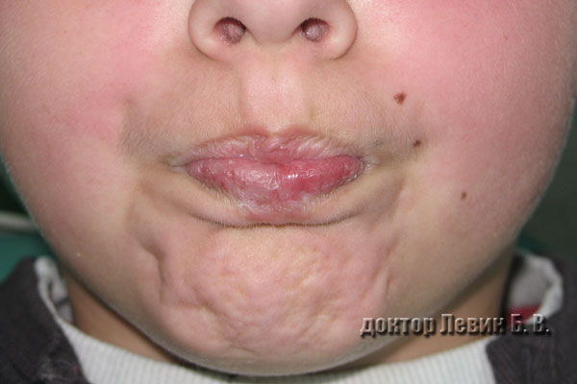
А

Задание 6.
- Назовите вредную привычку (на фото Б):
------------------------------------------------------------------------------------------------
-----------------------------------------------------------------------------------------------

- Как называется аномалия смыкания фронтальных зубов (на фото Б справа вверху и внизу)?
------------------------------------------------------------------------------------------------------------------------------------------------------------------------------------------------------------------------------------------------------------------------------------------------------------------------------------------------------------------------------------------------
- В какой плоскости сформировалась данная патология фронтальных зубов?
-------------------------------------------------------------------------------------------------------------------------------------------------------------------------------------------------------
---------------------------------------------------------------------------------------------------
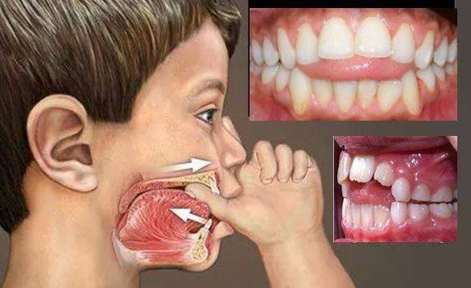
Б

Задание 7.
- Назовите мышцу, на которую указывают чёрные стрелки на рисунке В (по- латыни):
--------------------------------------------------------------------------------------------
-------------------------------------------------------------------------------------------
- Назовите все функции, в выполнении которых участвует эта мышца:
--------------------------------------------------------------------------------------------------------------------------------------------------------------------------------------------------------------------------------------------------------------------------------------------------------------------------------------------------------------------------------
- К какой группе мышц она относится?
--------------------------------------------------------------------------------------------
-------------------------------------------------------------------------------------------
- Перечислите особенности этой группы мышц:
------------------------------------------------------------------------------------------------------------------------------------------------------------------------------------------------------------------------------------------------------------------------------------------------------------------------------------------------------------------------------------------------------------------------------------------------------------------------------------------------------------------------------------------------------------------------

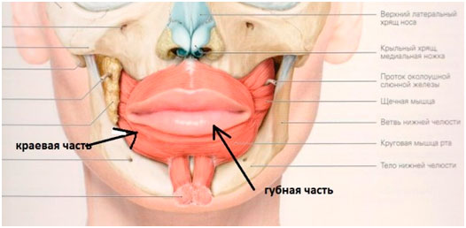В

Задание 8.
- Рассмотрите фото Г.
- Назовите фактор риска, который может привести к ЗЧАД.
------------------------------------------------------------------ -------------------------------------------------------------------------------------------------------------------------------------------------------------------------------------------------------------------------------------------------------------------------------------------------------------
- Что смещается в зону дефекта у детей?
----------------------------------------------------------------------------------------------------------------------------------------------------------------------------------------------------------------------------------------------------------------------------------------------------------------------------------------------------------------------------------------------------------------------------------------------------------------------------

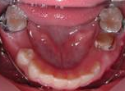 Г
Задание 9.
- Рассмотрите фото Д.
- Какая функция нарушена у детей?
----------------------------------------------------------------------------------------------------------------------------------------------------------------------------------------------------------------------------------------------------------------------------------------------------------------------------------------------------------------------------------------------3. Опишите клинические признаки, характерные для этого вида ЗЧАД:
рот ------------------------------------------------------------------------------------------------------------------------------------------------------------------------------------------------------------------------------------------------------------------------------------------
крылья носа ------------------------------------------------------------------------------------------------------------------------------------------------------------------------------------------------------------------------------------------------------------------------------------------------------------------------------------------------------------------------------нижняя треть лица ---------------------------------------------------------------------------------------------------------------------------------------------------------------------------------------------------------------------------------------------------------------------------------------------------------------------------------------------------------------------
состояние губ -------------------------------------------------------------------------------------------------------------------------------------------------------------------------------------------------------------------------------------------------------------------------------------------------- --------------------------------------------------------------------------

форма верхней челюсти --------------------------------------------------------------------------------------------------------------------------------------------------------------------------------------------------------------------------------------------------------------------------------------------------------------------------------------------------------------
тембр голоса ------------------------------------------------------------------------------------------------------------------------------------------------------------------------------------------------------------------------------------------------------------------------------------------------------------------------------------------------------------------------------------------------------------------------------------------------------------------------------
-----------------------------------------------------------------------------------------------------------------------------------------------------------------------------------------------

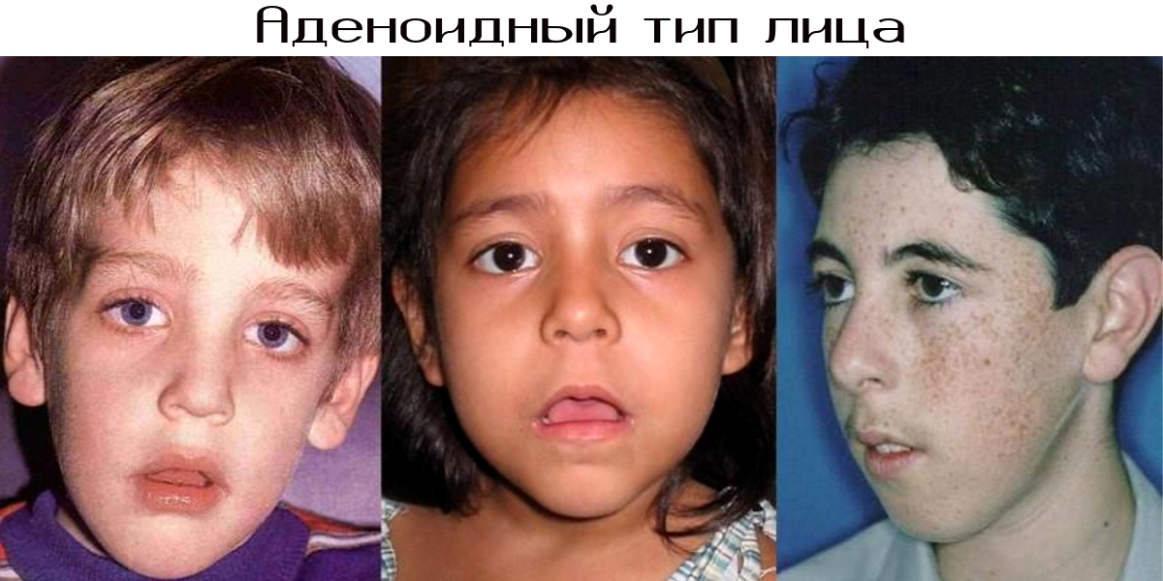 Д

